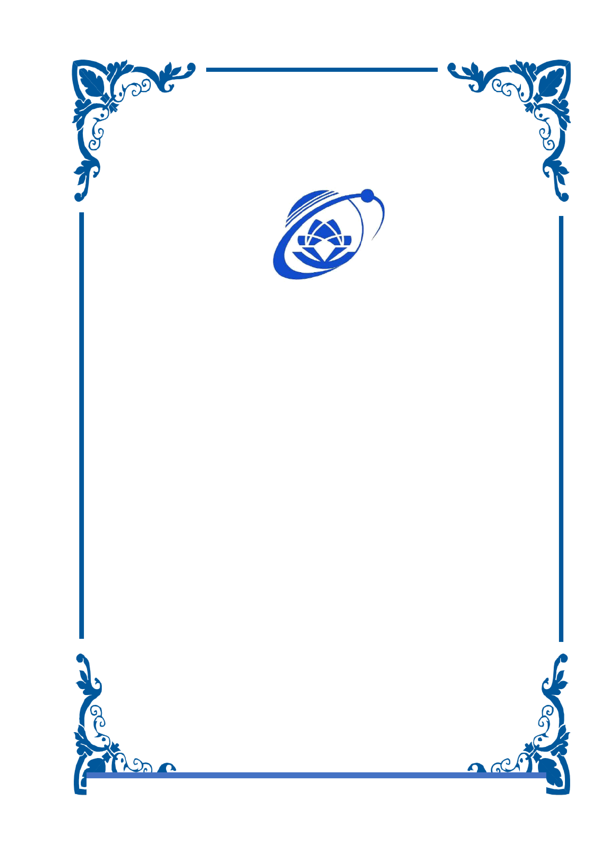

MẪU BÁO CÁO ĐỒ ÁN CUỐI KÌ BPM

1

ĐẠI HỌC QUỐC GIA TP.HỒ CHÍ MINH

TRƯỜNG ĐẠI HỌC CÔNG NGHỆ THÔNG TIN

Giảng viên hướng dẫn: ThS. Phạm Nguyễn Phúc Toàn

Sinh viên thực hiện:

Mai Đức Thịnh

22521413

BÁO CÁO THỰC HÀNH

QUẢN LÝ THÔNG TIN

LAB 1

TP. Hồ Chí Minh, tháng 3 năm 2024

**Bài 1: Trong Gmail, anh/chị hãy cho biết**

1. **Gmail đã cung cấp các tính năng gì để phục vụ cho việc tổ chức tốt các mails (dữ liệu, thông tin)?**

* Lưu trữ: 1 GB vào năm 2005, 3 GB vào giữ năm 2008, 15 GB hiện tại
* Tổ chức: sử dụng giao diện tìm kiếm nâng cao, bộ lọc thư.
* Danh bạ: định dạng tệp CSV. -> Tệp CSV là tệp văn bản thuần lưu trữ thông tin theo kiểu cơ sở dữ liệu trong một định dạng đặc biệt. Định dạng này yêu cầu có tiêu để cột ở hàng đầu tiên, tiếp thep là hàng dữ liệu. Mỗi hàng phải chứa cột bảng ghi và môi trường phải được phân tách bằng dấu phẩy.
* Soạn thư: soạn thảo nâng cao, lưu tự động, đính kèm tập tin dung lượng lớn.
* Bảo mật: Gmail sử dụng kết nối an toàn, giảm nguy cơ xem trộm thông tin của người dùng, như email và danh bạ.
* Sản phẩm tích hợp: dịch, chat, lịch , G+…

**a1. Cấu trúc đầy đủ của một mail?**

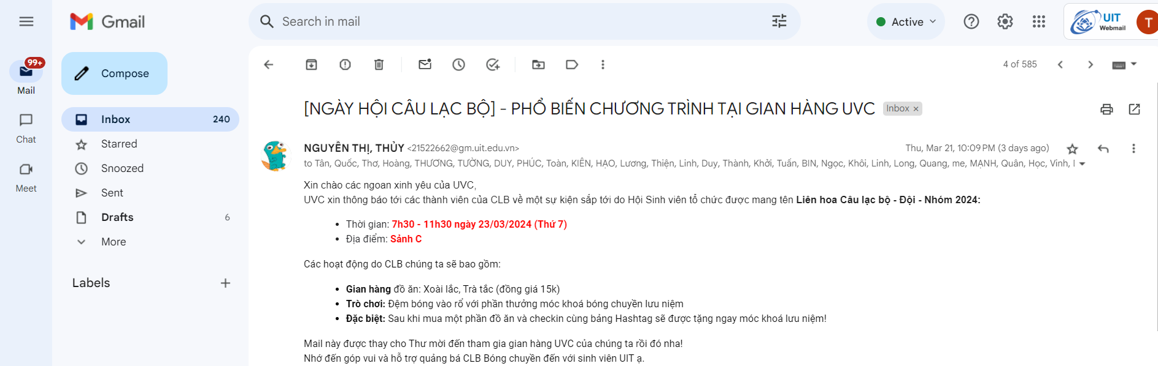

Hình 1: Cấu trúc đầy đủ của một mail

* Một mail thông thường phải có những thành phần chính sau
* Người gửi mail
* Người nhận mail
* Nội dung mail
* Một số thành phần không bắt buộc:
* Tiêu đề của mail
* Tệp đính kèm
* Ngoài ra, Gmail còn hỗ trợ một số thông tin khác để người dùng tiện trong việc quản lý mail:
* Ngày gửi mail
* Đánh dầu mail - Star

**a2. Phân loại mails?**

* Hộp thư đến mặc định của gmail được chia thành các danh mục như sau:
* Chính (danh mục bao gồm tất cả các email được gửi đến)
* Xã hội
* Nội dung cập nhật
* Và email được tự động gửi sẽ được phân chia vào các danh mục này. Ngoài ra, còn một số mục khác do người dùng tự phân chia một cách thủ công như: Quan trọng, spam, rác...

**a3. Khái niệm mailgroup?**

* Mail Group: là công cụ quản lý danh sách sinh viên, cung cấp không gian để lưu trữ tất cả thông tin trao đổi và giúp bạn dễ dàng theo dõi và tra cứu về sau.
* Mail Group giúp đơn giản hoá việc gửi email cùng lúc cho nhiều người: chit cần gửi cho một địa chỉ duy nhất thay vì đồng gửi cho cả danh sách dài.

1. **Thực hiện gửi mail trong các trường hợp sau: mail không có địa chỉ người nhận, mail không có tiêu đề, mail không có nội dung? Trường hợp nào sẽ xảy ra lỗi?**

* Mail không có địa chỉ người nhận: Không thể gửi được mail và nhận được thông báo lỗi.
* Mail không có tiêu đề: Trong nhiều trường hợp, có thể gửi mail không có tiêu đề, nhưng nếu gửi mail không có tiêu đề, mail có thể bị xem như spam hoặc không chuyên nghiệp.
* Mail không có nội dung: Vẫn có thể gửi mail.

1. **Tìm hiểu các tính năng cc, bcc khi gửi mail?**

* CC (Carbon Copy): Khi bạn gửi mail và thêm địa chỉ email của người khác vào trường CC, người đó sẽ nhận được bản sao của mail đó. Tuy nhiên, tất cả các người nhận trong trường CC có thể thấy được địa chỉ email của nhau.
* BCC (Blind Carbon Copy): Khi bạn gửi mail và thêm địa chỉ email của người khác vào trường BCC, người đó cũng sẽ nhận được bản sao của mail nhưng không thấy được địa chỉ email của các người khác trong trường BCC. Điều này giúp bảo vệ quyền riêng tư của người nhận trong trường hợp bạn không muốn họ biết những người khác nhận được mail này.

1. **Tìm hiểu tính năng cài đặt thời gian gửi mail?**

* Tính năng cài đặt thời gian gửi email cho phép người dùng lên lịch gửi email vào một thời điểm cụ thể trong tương lai thay vì gửi ngay lập tức. Điều này hữu ích khi bạn muốn soạn email vào thời điểm phù hợp nhưng không muốn phải nhớ gửi nó vào thời điểm đó. Tính năng này có thể được tìm thấy trong nhiều ứng dụng email phổ biến và được gọi bằng các tên khác nhau như "Schedule Send", "Send Later", "Delay Delivery", hoặc "Send at".

1. **Hãy thử thêm một file đính kèm trong mail vào Google Drive, sau đó mở Google Drive và kiểm tra file đó?**

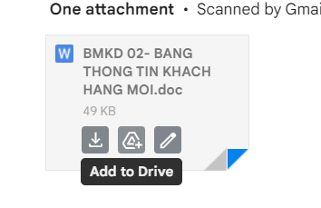

Hình 2: Thêm một file đính kèm trong mail vào google drive

* Để thêm file đính kèm trong mail vào Google Drive ta click vào biểu tượng sau đó ta nhấn vào “Add”

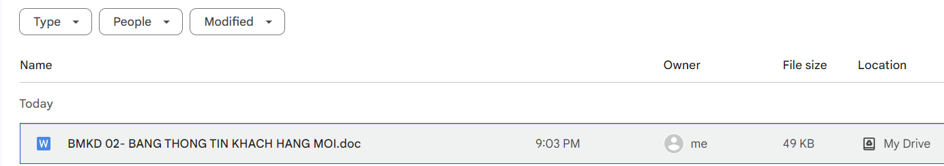

Hình 3: File đã được thêm vào thư mục

* Sau khi thêm ta vào drive để xem.

1. **Thực hiện cấp quyền cho cho các công cụ: Google Drive, Google Docs cho người dùng khác và gửi thông báo qua mail?**

* Mở Drive và chọn file cần chia sẻ
* 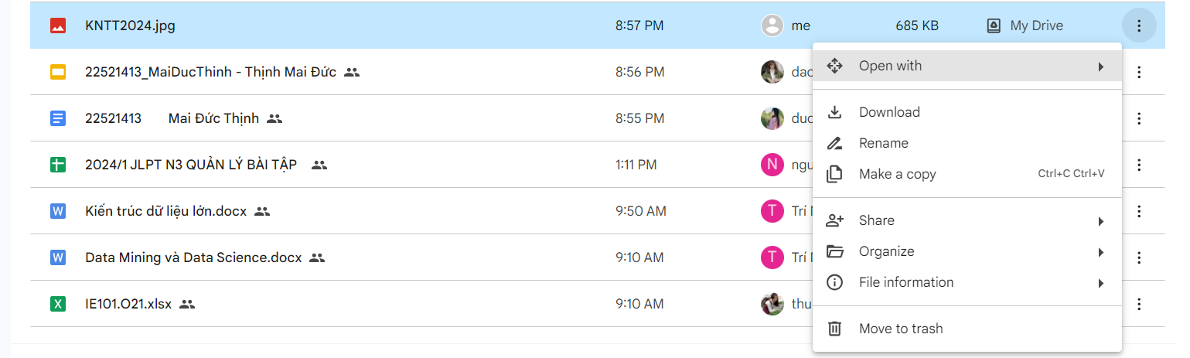

Hình 4: File cần chia se

* Sau đó nhấn vào nút **Share**

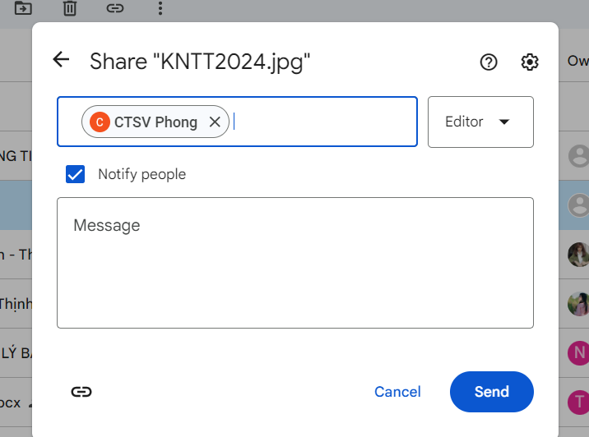

Hình 5: Ấn vào biểu tượng Send để kết thúc

* Nhập mail mà bạn muốn chia sẻ sau đó ấn send.

1. **Hãy thử tính năng in mail?**

* Chọn mail muốn in
* Có 2 cách khi in:

rồi ấn vào Print thì bạn có thể in một mail duy nhất

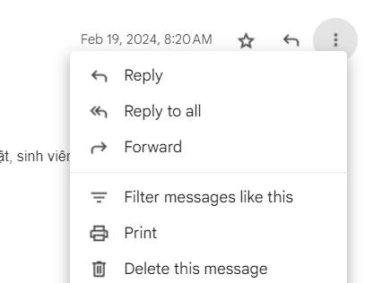

Hình 6: In một mail duy nhất

+ Cách 2: nhấn vào biểu tượng nằm ở góc bên phải phía trên thì bạn đã có thể in mail cùng với câu trả lời

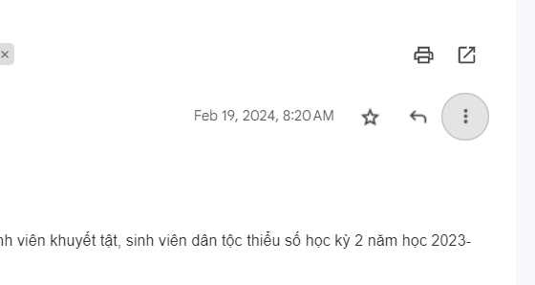

Hình 7: In mail cùng câu trả lời

1. **Tạo chữ ký số cho mail và thử gửi mail kèm chữ ký số cho chính mình?**

* Tạo chữ ký số:
* 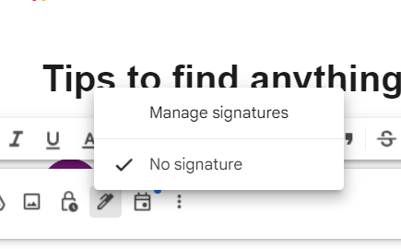
* 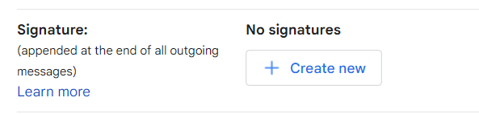

1. **Hãy tạo thêm các thư mục sau trong Gmail: Giải trí, Sức khỏe, Thể thao, Học tập?**

Hình 8: Tạo thư mục trong mail

1. **Hãy đánh dấu và di chuyển các mail vào các thư mục vừa tạo tương ứng?**

* Vào mail cần đánh dấu
* Ấn vào biểu tượng 
* A screenshot of a computer

  Description automatically generated

Hình 9: Đánh dấu mail

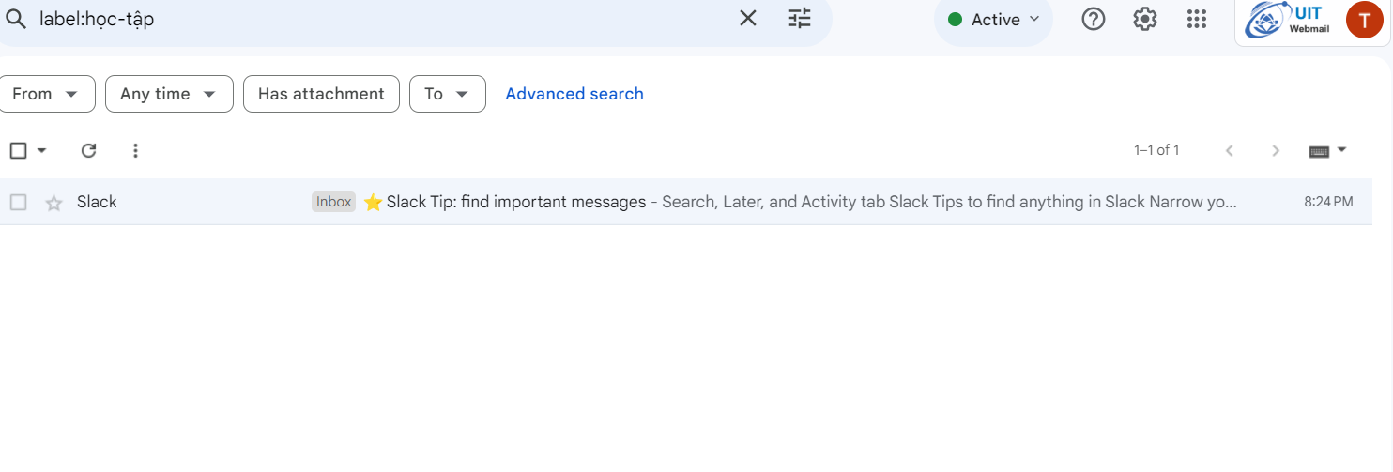

Hình 10: Mail đã thêm vào thư mục học tập

1. **Một account hiện tại có dung lượng tối đa bao nhiêu?**

* Gói mặc định có dung lượng là 15GB.
* Gói cơ bản có dung lượng tối đa là 100GB với phí là 45.000 đ/tháng
* Gói tiêu chuẩn có dung lượng tối đa là 200GB với chi phí là 69.000 đ/tháng

Gói cao cấp có dung lượng tối đa là 2TB với chi phí là 225.000 đ/tháng.

1. **Hãy tạo ra môt mailgroup trong Gmail và cho biết lợi ich của nó? Tìm hiểu các tính năng với vai trò là người admin và thành viên của một mailgroup?**

* Tạo Mail Group trong Gmail
* Bước 1: Đăng nhập trang <http://groups.google.com>
* Bước 2: 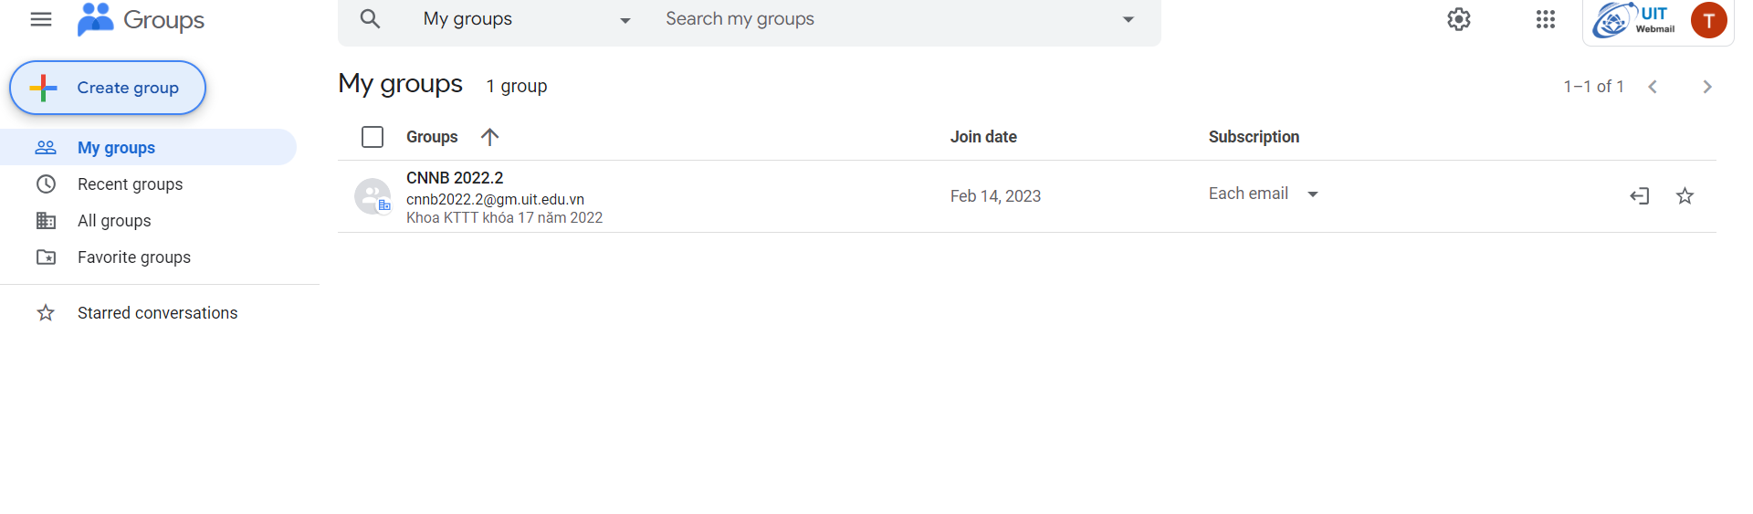
* Bước 3: 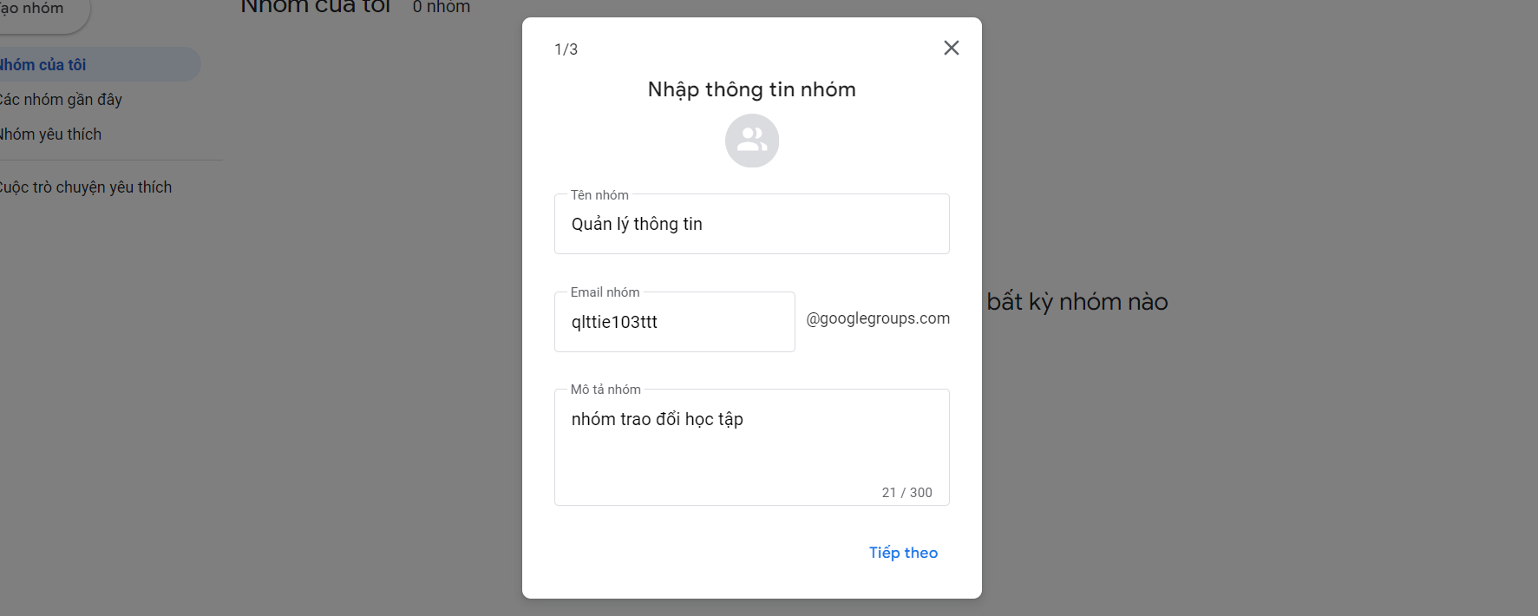
* Bước 4: 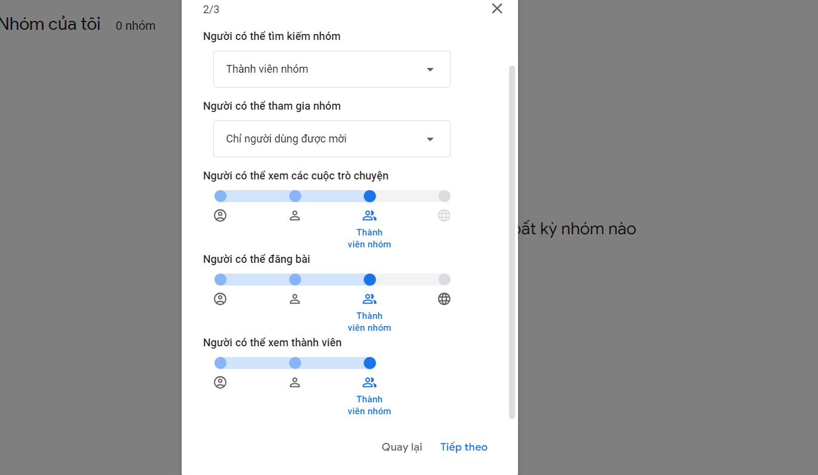
* Bước 5: 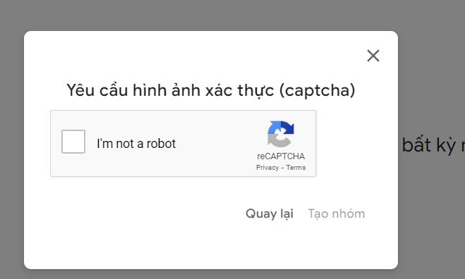
* Bước 6: 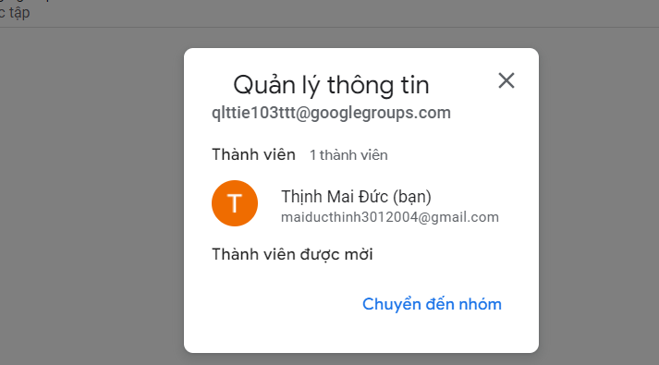
* Lợi ích của một mailgroup
* Lưu trữ tất cả thông tin trao đổi
* Giúp dễ dàng theo dõi, tra cứu về sau
* Giúp đơn giản hoá việc gửi email cùng lúc cho nhiều người: chỉ cần gửi cho 1 địa chỉ duy nhất thay vì đồng gửi cho cả danh sách dài
* Với vai trò là addmin chúng ta có quyền truy cập vào phần dữ liệu của nhóm để thay đổi thông tin về nhóm, xoá nhóm, sửa chữa, xoá mail, bổ sung, phân quyền cho thành viên
* Vai trò của Admin

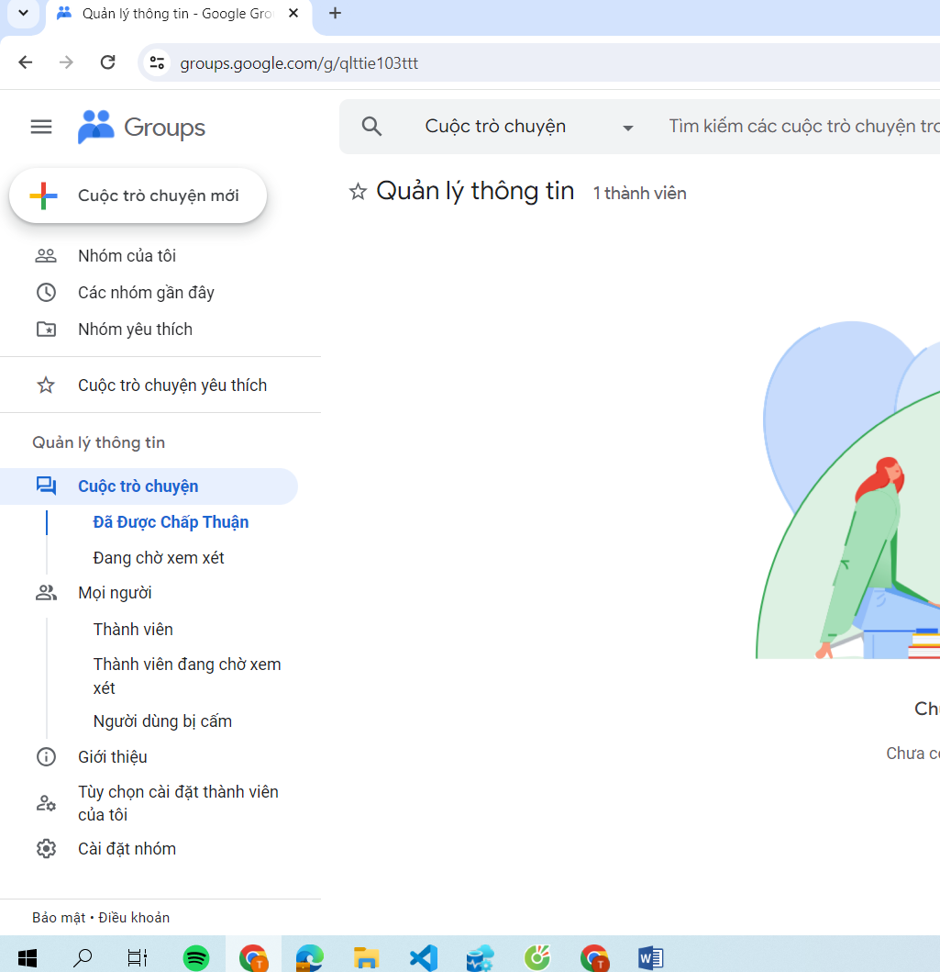

* Thành viên:
* Xin gia nhập mail group
* Xem các thành viên khác trong group
* Xem, tìm kiếm các mail đã đăng và thành viên trong group đăng
* Gửi mail đến group thông qua địa chỉ group

1. **Để tìm kiếm vài mails trong vô số các mails đã tồn tại trong một account, Gmail đã cung cung các cấp các tính năng gì?**

* Tìm kiếm nâng cao: Gmail cung cấp một công cụ tìm kiếm mạnh mẽ cho phép bạn nhập các từ khóa, cụm từ, người gửi, ngày gửi, và nhiều tiêu chí khác để lọc và tìm kiếm email một cách chính xác.
* Tìm kiếm theo từ khóa: Bạn có thể nhập từ khóa cụ thể trong ô tìm kiếm để tìm email chứa các từ đó.
* Tìm kiếm theo người gửi: Bạn có thể sử dụng từ khóa "from:" để tìm kiếm email từ một người cụ thể.
* Tìm kiếm theo ngày: Bạn có thể sử dụng các toán tử như "before:", "after:", hoặc "older_than:" để tìm kiếm email gửi hoặc nhận trong một khoảng thời gian cụ thể.
* Tìm kiếm theo định dạng: Bạn có thể tìm kiếm email dựa trên định dạng tệp đính kèm, chẳng hạn như "filename:pdf" để tìm kiếm email có file đính kèm là PDF.
* Tìm kiếm theo nhãn (labels): Bạn có thể tìm kiếm email theo các nhãn bạn đã đặt trong Gmail.
* Tìm kiếm theo từ khóa trong email: Bạn có thể sử dụng các từ khóa như "subject:", "body:", hoặc "in:anywhere" để tìm kiếm từ khóa trong tiêu đề, nội dung email, hoặc bất kỳ đâu trong email.
* Tìm kiếm nhanh (Quick Search: Bạn có thể sử dụng các phím tắt để thực hiện tìm kiếm nhanh từ trang Gmail chính.

1. **Tìm hiểu tính năng: Filter message like this?**

* Tính năng "Filter message like this" trong Gmail cho phép bạn tạo bộ lọc tự động dựa trên các thuộc tính của một email cụ thể bạn đang xem. Điều này giúp bạn tự động phân loại và xử lý các email tương tự trong tương lai. Dưới đây là cách bạn có thể sử dụng tính năng này:
* Chọn email cụ thể: Mở một email trong Gmail mà bạn muốn tạo bộ lọc cho nó hoặc các email tương tự trong tương lai.
* Chọn tính năng "Filter messages like this: Ở trên cùng bên phải của email, bạn sẽ thấy một biểu tượng menu với ba chấm. Nhấp vào đó và chọn "Filter messages like this".
* Tùy chỉnh bộ lọc: Một cửa sổ mới sẽ hiện ra cho phép bạn tùy chỉnh bộ lọc. Gmail sẽ tự động điền các thông tin từ email bạn đã chọn. Bạn có thể chỉnh sửa hoặc thêm bất kỳ điều kiện nào bạn muốn.
* Chọn hành động: Bạn có thể chọn hành động bạn muốn áp dụng cho các email phù hợp với bộ lọc, chẳng hạn như di chuyển đến một nhãn cụ thể, xóa tự động, chuyển đến một thư mục nhất định, và nhiều hành động khác.
* Lưu bộ lọc: Khi bạn đã tùy chỉnh bộ lọc theo ý muốn, nhấp vào nút "Create filter" để lưu nó.
* Tính năng "Filter message like this" là một công cụ hữu ích để tự động quản lý và sắp xếp email trong Gmail của bạn dựa trên các tiêu chí bạn chỉ định.

1. **Tìm hiểu phần mềm Microsoft Outlook:**

**o1. Đăng nhập và đọc mail?**

* 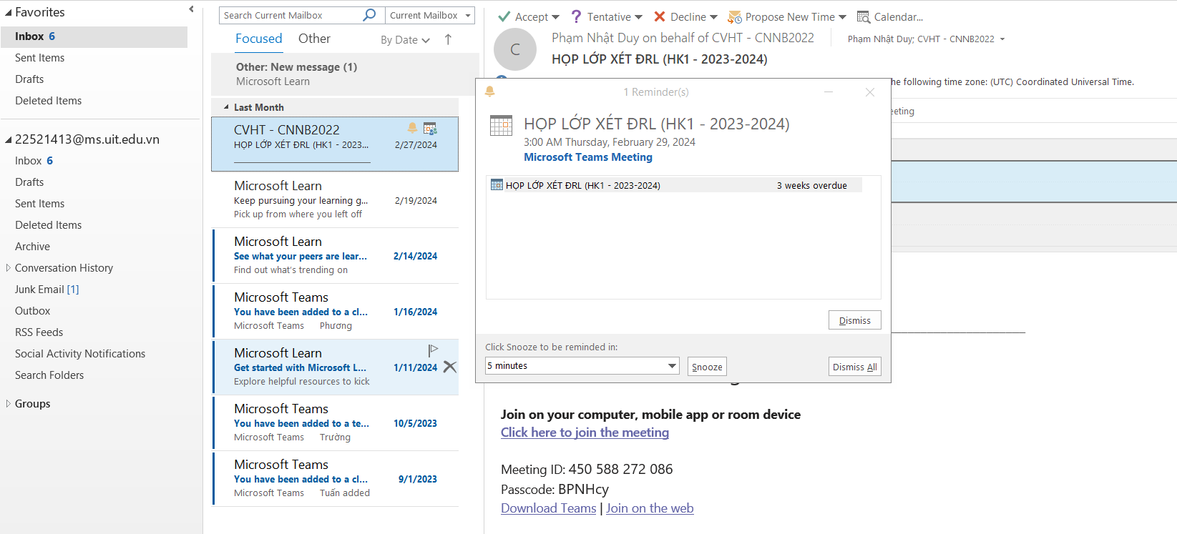

Hình 11: Đọc mail trong outlook

**o2. Tìm hiểu các tính năng của phần mềm này và so sánh với Gmail?**

* **Tính năng của Microsoft Outlook:**
* Hộp thư đến thông minh: Outlook có khả năng tự động sắp xếp và hiển thị các email quan trọng ở phần đầu của hộp thư đến dựa trên các yếu tố như người gửi, chủ đề và thời gian.
* Giao diện đa nhiệm: Outlook cho phép bạn mở nhiều cửa sổ email và lịch làm việc trong cùng một giao diện, giúp bạn dễ dàng quản lý công việc và email.
* Tích hợp với Microsoft Office: Outlook tích hợp chặt chẽ với các ứng dụng Microsoft Office khác như Word, Excel và PowerPoint, giúp bạn dễ dàng chia sẻ tệp đính kèm và làm việc với các tài liệu từ email
* Quản lý lịch làm việ: Outlook cung cấp một bộ công cụ quản lý lịch làm việc mạnh mẽ với tính năng nhắc nhở, lịch gặp gỡ, và chia sẻ lịch với người khác.
* Bảo mật: Outlook có nhiều tính năng bảo mật như xác thực hai yếu tố, mã hóa email, và chống phishing.
* **So sánh với Gmail:**
* Tính năng tìm kiếm: Cả Outlook và Gmail đều có tính năng tìm kiếm mạnh mẽ, nhưng Gmail thường được công nhận có khả năng tìm kiếm và lọc email nhanh chóng và chính xác hơn.
* Lưu trữ: Gmail cung cấp nhiều lưu trữ miễn phí hơn so với Outlook, cho phép bạn lưu trữ một lượng lớn email mà không cần trả phí.
* Tích hợp với dịch vụ Google: Gmail tích hợp chặt chẽ với các dịch vụ Google khác như Google Drive, Google Calendar và Google Meet, tạo ra một hệ sinh thái email và làm việc trực tuyến liền mạch.
* Giao diện người dùng: Mỗi người dùng có thể có sở thích về giao diện, nhưng nhiều người dùng cho rằng giao diện của Gmail đơn giản và dễ sử dụng hơn so với Outlook.
* Hỗ trợ thiết bị di động: Cả hai ứng dụng đều có ứng dụng di động cho cả iOS và Android, nhưng Gmail thường được coi là có trải nghiệm di động tốt hơn với giao diện dễ sử dụng và các tính năng như thông báo thông minh.

**o3. Thiết kế một bản thông báo đơn giản có sử dụng văn bản, hình ảnh, bảng biểu, sơ đồ,… trong Outlook và gửi cho chính mình?**

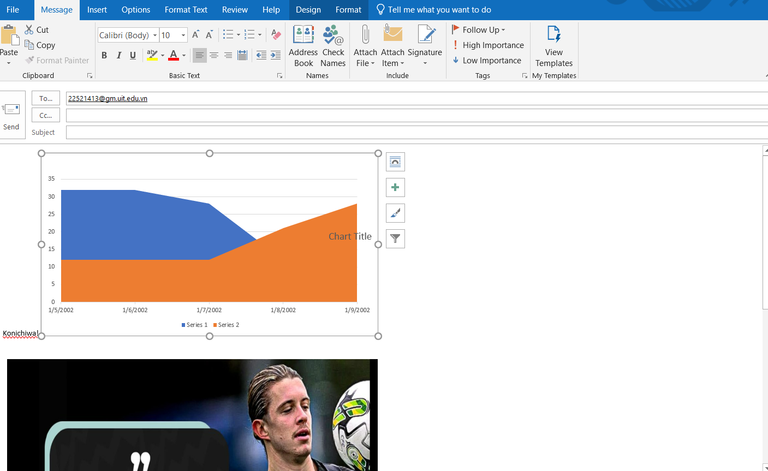

Hình 12:Gửi một mail trong outlook

**2. Tìm hiểu cách thức tổ chức dữ liệu của Windows Explorer:**

**a. Windows Explorer sử dụng mô hình nào để tổ chức dữ liệu? Vẽ/Chụp cấu trúc tổ chức dữ liệu trong Explorer trên máy tính của bạn và chú thích các đối tượng?**

* Explorer dùng mô hình dữ liệu phân cấp với các ổ đĩa, thư mục, files như là các node. Và giữa 2 hay nhiều node được liên kết với nhau theo quy tắc mỗi node có thể có node cha, node con

**b. Windows Explorer mô tả một ổ đĩa, folder, file bằng những thuộc tính gì? Ích lợi các thuộc tính này? Phân biệt sự giống và khác nhau giữa các thuộc tính của ổ điã, folder và file? Chú ý tính năng: Read-only và hidden?**

* Windows Explorer mô tả một ổ đĩa, thư mục (hay còn gọi là folder), và tệp tin (file) bằng một số thuộc tính khác nhau. Các thuộc tính này giúp người dùng quản lý và tùy chỉnh cách mà các tệp tin và thư mục được sử dụng và truy cập trong hệ thống. Dưới đây là một số thuộc tính chính:
* Thuộc tính của ổ đĩa
* Khả năng lưu trữ: Đây là dung lượng tổng cộng của ổ đĩa, thể hiện bằng đơn vị như GB hoặc TB.
* Khả năng sử dụng: Đây là phần trống còn lại trên ổ đĩa, thể hiện bằng đơn vị như GB hoặc TB.
* Thuộc tính của thư mục (folder):
* Tên: Tên của thư mục.
* Đường dẫ: Đường dẫn tới thư mục.
* Ngày tạo và ngày sửa đổi: Thời điểm thư mục được tạo ra và lần cuối cùng được sửa đổi
* Kích thướ: Kích thước tổng cộng của các tệp tin và thư mục con bên trong
* Thuộc tính Read-only và Hidden: Các thuộc tính này có thể được sử dụng để bảo vệ thư mục khỏi việc sửa đổi hoặc ẩn đi khỏi người dùng.
* Thuộc tính của tệp tin (file):
* Tê: Tên của tệp tin.
* Loạ: Phần mở rộng của tệp tin, ví dụ: .txt, .docx, .jpg,
* Kích thước: Kích thước của tệp tin, thường được đo bằng byte hoặc đơn vị lớn hơn.
* Ngày tạo và ngày sửa đổ: Thời điểm tệp tin được tạo ra và lần cuối cùng được sửa đổi.
* Thuộc tính Read-only và Hidden: Các thuộc tính này có thể được sử dụng để bảo vệ tệp tin khỏi việc chỉnh sửa hoặc ẩn đi.
* Tính năng Read-only và Hidden:
* Read-only (Chỉ đọc): Khi một tệp tin hoặc thư mục được đánh dấu là chỉ đọc, người dùng chỉ có thể đọc và sao chép nó, không thể sửa đổi hoặc xóa nó. Điều này có thể hữu ích để bảo vệ tệp tin hoặc thư mục quan trọng khỏi sửa đổi không mong muốn.
* Hidden (Ẩn): Khi một tệp tin hoặc thư mục được đánh dấu là ẩn, nó sẽ không hiển thị trong cửa sổ Explorer mặc định, tuy nhiên người dùng vẫn có thể tìm thấy nó nếu họ chọn hiển thị các tệp tin và thư mục ẩn.
* Điểm khác biệt giữa các thuộc tính của ổ đĩa, thư mục và tệp tin thường là phạm vi và mức độ ứng dụng. Ổ đĩa thường chỉ có một số thuộc tính cơ bản liên quan đến dung lượng và khả năng lưu trữ, trong khi thư mục và tệp tin thường có nhiều thuộc tính hơn và có thể được bảo vệ hoặc ẩn đi bằng các tính năng như Read-only và Hidden.

**c. Nêu các chức năng xử lý một folder, file mà Windows Explorer đã cung cấp?**

* Mở nhanh File Explorer:
  + Bạn có thể mở File Explorer bằng cách:
    - Nhấp chuột phải vào nút Start và chọn “File Explorer”.
    - Sử dụng tổ hợp phím Windows + E.
    - Ghim File Explorer vào thanh tác vụ để truy cập nhanh.
* Sử dụng tab trong File Explorer:
  + Trong Windows 11, bạn có thể mở nhiều tab trong File Explorer giống như trong trình duyệt web. Nhấp vào biểu tượng “+” ở phía trên để mở tab mới hoặc nhấp chuột phải vào thư mục và chọn “Mở trong tab mới”. Bạn cũng có thể sử dụng tổ hợp phím Ctrl + T.
* Hiển thị Recycle Bin và Control Panel:
  + Mặc định, Recycle Bin và Control Panel không hiển thị trong File Explorer. Tuy nhiên, bạn có thể hiển thị chúng để truy cập nhanh. Nhấp chuột phải vào một vùng trống trong thanh bên trái và chọn “Hiển thị tất cả thư mục”. Recycle Bin và Control Panel sẽ xuất hiện.
* Xem trước tệp với Preview Pane:
  + Preview Pane cho phép bạn xem nội dung của tệp mà không cần mở nó. Trong Windows 11, bạn có thể bật Preview Pane bằng cách chọn “View” và sau đó chọn “Preview Pane”. Khi bạn chọn một tệp, nó sẽ hiển thị xem trước bên phải.
* Thay đổi thư mục mặc định khi mở File Explorer:
  + Mặc định, File Explorer mở đến thư mục “Quick Access” (Windows 11 gọi là “Home”). Bạn có thể thay đổi nó để mở đến “This PC” thay vì “Quick Access”. Trong Windows 11, nhấp vào biểu tượng ba chấm trong thanh công cụ của File Explorer, chọn “Options”, sau đó chọn “Open File Explorer To” và chọn “This PC”.